В дороге
играем – речь развиваем

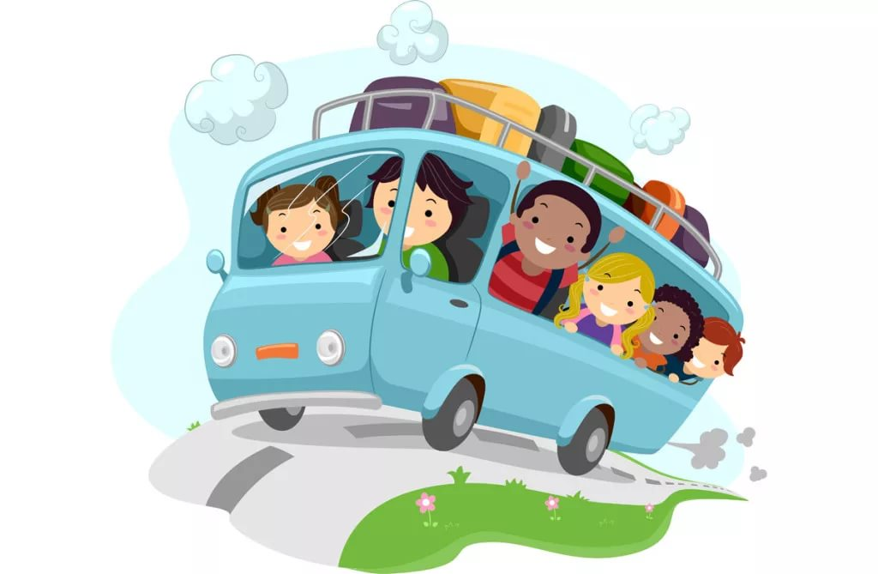

Обратите внимание
Наступает лето и мы готовимся к поездкам – в отпуск к морю, в горы, к родственникам. Летим ли мы на самолете, едем ли мы на поезде, автобусе или личном автомобиле, мы, конечно, задумываемся, как развлечь детей в дороге, когда их движения скованы на протяжении продолжительного времени. Как сделать так, чтобы долгая поездка показалась короткой и даже интересной?
Путешествие в автомобиле (в автобусе, на корабле, в поезде, на самолете) предоставляет прекрасную возможность для наблюдения за окружающим миром. Предложите детям детально описывать все, что они видят, особенно то, что легко можно пропустить: цвет облаков; птиц, сидящих на столбах; длину тени в зимний день. Придумывайте истории о людях, едущих в других машинах, или о пешеходах. Если вам стало неинтересно наблюдать за тем, что происходит снаружи, займите ребенка играми. Советы, предложенные здесь, - это то, с чего надо начать. Постарайтесь придумать и другие занятия, и, если ребенку будет интересно, дорога покажется более короткой.
Первая буква
во время долгой поездки можно поиграть в «первую букву». Предложите вашему ребенку придумать слова, которые начинаются с той же буквы, что и его имя. Подскажите ему несколько примеров. Если вашего ребенка зовут Мария, то можете спросить ее: «Как ты думаешь, кто такой папа? Он не женщина, а …» Или: «Под капотом автомобиля есть предмет на букву «М», который заставляет машину двигаться. Это …». Спросите ее: «Кто управляет поездом? Что ты добавляешь в сухие завтраки?»
Когда иссякнет запас слов на «М», можно перейти к любой другой букве.
Что я вижу?
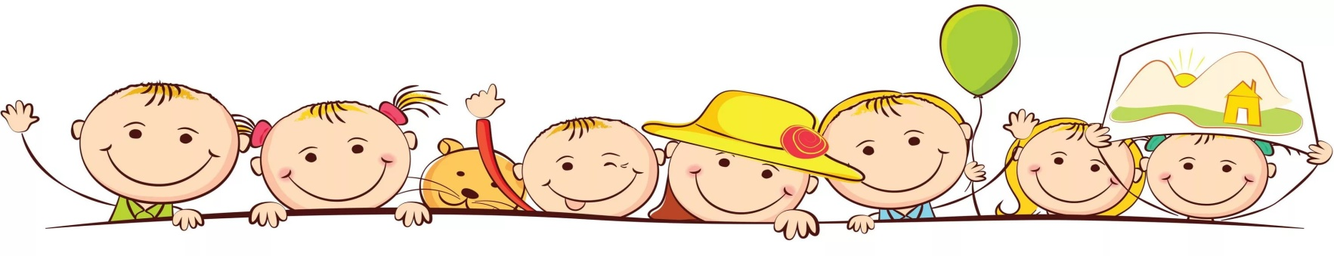
Обратите внимание ребенка на то, мимо чего вы проезжаете. Пусть он поможет вам описать городские и загородные пейзажи, проплывающие за окном. Каким – либо возгласом отмечайте появление необычных предметов, таких, как крепление на телефонных столбах, машину с вмятиной, стоящую на обочине, спортивные тапочки, висящие на проволоке, и при этом задавайте вопросы. Например: «Давай посчитаем, сколько детей в группе? Здесь больше старых или молодых людей? Посмотри на деревья: они одинаковые? Чем различаются? Сколько церквей (кафе, коров, пожарных станций, библиотек или аптек) ты можешь насчитать?»
Старшим детям можно задать вопросы, ответы на которые требуют анализа: «Как ты думаешь, почему машины наносят вред окружающей среде?», «Почему высокие дома строить выгоднее?», «Чем отличаются дома в центре города от домов на окраине?»
Печальный вид
Выгляните в окно и посмотрите на окружающий мир критическим взглядом. Каждый раз, когда кто – нибудь из вас заметит нечто, портящее красоту пейзажа, или вреднее для здоровья, объявляйте: «Загрязнение» - и объясняйте, что именно. Это может быть замусоренная улица, удушающие выхлопные газы грузовика, дымящая фабрика. Обсудите причину загрязнения. Сравните степень загрязненности в районах, через которые вы проезжаете.
Блинчики в машине
Если вы собираетесь, приехав домой, пообедать или поужинать, а долгая дорога утомила вас, лишив аппетита, то, еще находясь в машине, можно его возбудить. Подумайте, что бы вы хотели съесть; скажем, ваш ребенок выбирает блинчики. Начинайте «готовить» воображаемые блинчики прямо в машине. Спросите его, что нужно взять для теста, как он собирается их готовить. Поговорите о том, из чего он собирается делать начинку и т.д.
Сладкие бусы
Полка универсама предлагает больше, чем просто пищу. Это богатый материал для разных занимательных поделок. Например, купите сухой завтрак «Колечки». Из этих вкусных кружочков могут получиться отличные бусы и браслеты. Привяжите конец нитки к столу, и пусть ваш ребенок, соединив потом концы нитки, сделает из этих кружочков длинные бусы и браслеты. Затем положите бусы в пластиковый пакет до следующей поездки в машине. А тогда наденьте их ребенку на шею, и пусть он грызет их, когда захочет.

